Klocki Lego Friends
Klocki Lego Friends to wspaniały sposób na zabawę z naszym dzieckiem. Rozwijają one fantazję i kreatywnością sprawiając tym samym, że lepiej się ono rozwija i nabiera stosownego rozwoju intelektualnego.

W natłoku produkcji oraz możliwości wyboru wielu różnych zabawek trudno jest znaleźć te wartościowe, które będą w twórczy sposób wspomagać rozwój naszego dziecka. Pewniakiem pod tym względem są klocki Lego Friends. Są to zestawy, które prezentują sobą bardzo dobre wykonanie wsparte dodatkowo takimi czynnikami jak ciekawy design oraz ładnie wykonane instrukcje, które krok po kroku przeprowadzają przez proces składania każdego zestawu.

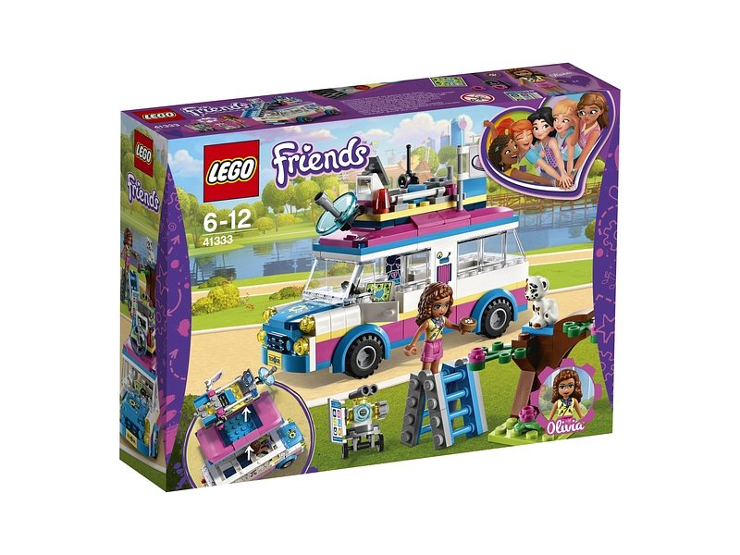
Klocki Lego Friends - co wśród nich znajdziemy?
Założenie tej serii jest proste. Klocki Lego Friends opowiadają historię grupy nierozłącznych przyjaciółek przeżywających wspólnie coraz to nowe przygody. Zestawy z nimi przedstawiają sytuacje niekoniecznie codzienne, choć i tych nie zabraknie. Wśród nich możemy wymienić takie momenty, jak na przykład kawiarnia, dom przyjaźni albo też lodowisko w zimowym kurorcie. Oczywiście jest to ledwie wierzchołek góry lodowej - cała omawiana seria to całe spektrum, które nie sposób wręcz opisać w krótkim tekście.
Klocki Lego Friends - rozwój i zabawa
Korzystanie z opisywanych zabawek wspomaga rozwój naszego dziecka na wielu płaszczyznach. Co najważniejsze, uczy przy tym wielu rzeczy związanych z kreatywnością. Nie tylko pokazuje jak dokładnie złożyć określone konstrukcje, ale wręcz zachęca do modyfikowania ich według własnej inwencji. Zachęcamy zatem do inwestycji w przyszłość swojego dziecka - Klocki Lego Friends to w tym przypadku świetny pomysł!
klocki lego friends

